**Консультация для педагогов**

***«Виды игр и их классификация»***

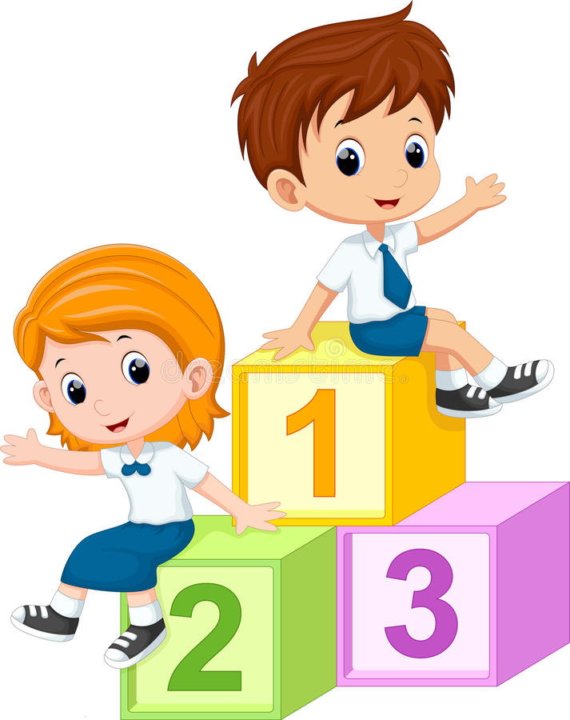

**Классификация видов игр и их функции**

**Детские игры** - явление неоднородное. В силу многообразия этих игр оказывается сложным определить исходные основания для их классификации. Так, Ф. Фребель, будучи первым среди педагогов, кто выдвинул положение об игре как особом средстве воспитания, в основу своей классификации положил принцип дифференцированного влияния игр на развитие ума (умственные игры), внешних органов чувств (сенсорные игры), движений (моторные игры). Характеристика видов игр по их педагогическому значению есть и у немецкого психолога К. Гросса. Игры подвижные, умственные, сенсорные, развивающие волю отнесены им к «играм обычных функций». Вторую группу игр согласно его классификации составляют «игры специальных функций». Они представляют собой упражнения с целью совершенствования инстинктов (семейные игры, игры в охоту, свадьбу и др.).

П.Ф. Лесгафт разделил детские игры на две группы: имитационные (подражательные) и подвижные (игры с правилами). Позже Н.К. Крупская назвала игры, разделенные по этому же принципу, немного по-другому: творческие (придуманные самими детьми) и игры с правилами.

В последние годы проблема классификации детских игр вновь стала привлекать пристальное внимание ученых. C.JI. Новиковой была разработана и представлена в программе «Истоки» новая классификация детских игр. В ее основу положен принцип инициативы организатора (ребенка или взрослого).

**Выделяется три класса игр.**

1. Самостоятельные игры (игра-экспериментирование, сюжетно-отобразительные, сюжетно-ролевые, режиссерские, театрализованные).

2. Игры, возникающие по инициативе взрослого, который внедряет их с образовательной и воспитательной целями (игры обучающие: дидактические, сюжетно-дидактические, подвижные; досуговые игры: игры-забавы, игры-развлечения, интеллектуальные, празднично-карнавальные, театрально-постановочные).

3. Игры, идущие от исторически сложившихся традиций этноса (народные), которые могут возникать по инициативе как взрослого, так и более старших детей: традиционные, или народные (исторически они лежат в основе многих игр, относящихся к обучающим и досуговым).

Еще одну классификацию детским играм дал О.С. Газман. Он выделяет подвижные игры, сюжетно-ролевые игры, компьютерные игры, дидактические игры, игры-путешествия, игры-поручения, игры-предположения, игры-загадки, игры-беседы.

На наш взгляд, наиболее развернутой и подробной является классификация игр С.А. Шмакова. За основу он взял человеческую деятельность и выделил следующие виды игр:

**1. Физические и психологические игры и тренинги:**

- двигательные (спортивные, подвижные, моторные);

- экстатические;

- экспромтные игры и развлечения;

- лечебные игры (игротерапия).

**2. Интеллектуально-творческие игры:**

- предметные забавы;

- сюжетно-интеллектуальные игры;

- дидактические игры (учебно-предметные, обучающие, познавательные);

- строительные;

- трудовые;

- технические;

- конструкторские;

- электронные;

- компьютерные;

- игры-автоматы;

- игровые методы обучения.

3. Социальные игры:

- творческие сюжетно-ролевые (подражательные, режиссерские, игры-драматизации, игры-грезы);

- деловые игры (организационно-деятельностные, организационно-коммуникативные, организационно-мыслительные, ролевые, имитационные).

*Г. Крайгом описаны наиболее типичные детские игры.*

**Сенсорные игры**. Цель - приобретение сенсорного опыта. Дети рассматривают предметы, играют песком и лепят куличики, плещутся в воде. Благодаря этому дети узнают о свойствах вещей. Развиваются физические и сенсорные возможности ребенка.

**Моторные игры**. Цель - осознание своего физического «Я», формирование культуры тела. Дети бегают, прыгают, подолгу могут повторять одни и те же действия. Моторные игры дают эмоциональный заряд, способствуют развитию моторных навыков.

**Игра-возня**. Цель - физическое упражнение, разрядка напряжения, обучение управлению эмоциями и чувствами. Дети любят потасовки, драки понарошку, прекрасно понимая разницу между настоящей дракой и дракой понарошку.

**Языковые игры**. Цель - структурирование своей жизни с помощью языка, экспериментирование и освоение ритмического строя мелодии языка. Игры со словами позволяют ребенку овладеть грамматикой, пользоваться правилами лингвистики, осваивать смысловые нюансы речи.

**Ролевые игры и имитации**. Цель - знакомство с социальными отношениями, нормами и традициями, присущими культуре, в которой живет ребенок, и их освоение. Дети разыгрывают различные роли и ситуации: играют в дочки-матери, копируют родителей, изображают водителя. Они не только имитируют особенности чьего-то поведения, но и фантазируют, достраивают ситуацию в своем воображении.

Перечисленными видами игр не исчерпывается весь спектр игровых методик, однако, как правильно подчеркивается, на практике чаще всего используются именно эти игры, либо в «чистом виде» либо в сочетании с другими видами игр.

**Д.Б. Эльконин выделил следующие функции игровой деятельности:**

- средство развития мотивационно-потребностной сферы;

- средство познания;

- средство развития умственных действий;

- средство развития произвольного поведения. Выделяются и такие функции игры, как обучающая, развивающая, релаксационная, психологическая, воспитательная.

**Другие авторы считают, что игра выполняет следующие функции.**

1. Функции самореализации ребенка. Игра является для ребенка полем, в котором он может реализовать себя как личность. Здесь важен сам процесс, а не результат игры, так как именно он является пространством для самореализации ребенка. Игра позволяет познакомить детей с широким спектром различных областей человеческой практики и сформировать проект снятия конкретных жизненных затруднений. Она не только реализуется в рамках конкретной игровой площадки, но и включается в контекст опыта человечества, что позволяет детям познать и освоить культурную и социальную среды.

2. Коммуникативная функция. Игра - коммуникативная деятельность, осуществляемая по правилам. Она вводит ребенка в человеческие отношения. В ней формируются отношения, складывающиеся между играющими. Опыт, который ребенок получает в игре, обобщается и затем реализуется в реальном взаимодействии.

3. Диагностическая функция. Игра обладает предсказательностью, она более диагностична, чем любая другая деятельность, так как сама по себе есть поле детского самовыражения. Эта функция особенно важна, поскольку в работе с детьми трудно применимы методы опроса, тесты. Более адекватным для них является создание игровых экспериментальных ситуаций. В игре ребенок выражается и выражает себя, поэтому, наблюдая за ней, можно увидеть характерные для него черты личности, особенности поведения.

4. Терапевтическая функция. Игра выступает как средство аутопсихотерапии ребенка. В игре ребенок может вернуться к травмирующим переживаниям своей жизни или к обстоятельствам, в которых он не достиг успеха, и в безопасной для себя обстановке заново проиграть то, что причинило ему боль, расстроило или напугало.

Дети сами используют игры как средство снятия страхов и эмоционального напряжения. Например, различные считалки, дразнилки, страшилки, с одной стороны, выступают носителями культурных традиций общества, с другой — являются мощным средством проявления эмоционального и физического напряжения. Оценивая терапевтическое значение детской игры, Д.Б. Эльконин писал: «Эффект игровой терапии определяется практикой новых социальных отношений, которую получает ребенок в ролевой игре... Отношения, в которые игра ставит ребенка как со взрослым, так и со сверстником, отношения свободы и сотрудничества вместо отношений принуждения и агрессии, приводят в конце концов к терапевтическому эффекту».

5. Функция коррекции, которая близка к терапевтической функции. Одни авторы объединяют их, подчеркивая коррекционно-терапевтические возможности игровых методов, другие разделяют, рассматривая терапевтическую функцию игры как возможность достижения глубинных изменений в личности ребенка, а коррекционную — как трансформацию типов поведения и навыков взаимодействия. Наряду с обучением детей коммуникативным навыкам в игре можно формировать позитивное отношение ребенка к себе.

6. Развлекательная функция. Развлекательные возможности игры привлекают ребенка к участию в ней. Игра — тонко организованное культурное пространство ребенка, в котором он идет от развлечения к развитию. Игра как развлечение может способствовать крепкому здоровью, помогает устанавливать позитивные отношения между людьми, дает общую удовлетворенность жизнью, снимает психические перегрузки.

7. Функция реализации задач возраста. Дошкольнику и младшему школьнику игра создает возможности для эмоционального отреагирования трудностей. Для подростков игра является пространством построения отношений. Для старших школьников характерно восприятие игры как психологической возможности.

Наличие большого количества функций предполагает объективную необходимость включения игр и элементов игровой деятельности в учебный и внеучебный процессы. В настоящее время даже появилось целое направление в педагогической науке - игровая педагогика, которая считает игру ведущим методом обучения и воспитания детей.

Игра является ведущим видом деятельности только в дошкольном возрасте. По образному выражению Д.Б. Эльконина, игра сама в себе содержит свою гибель: из нее рождается потребность в настоящей, серьезной, общественно значимой и общественно оцениваемой деятельности, что становится важнейшей предпосылкой для перехода к учению. Вместе с тем на протяжении всех лет обучения в школе игра не теряет своей роли, и особенно в начале младшего школьного возраста. В этот период содержание и направленность игры меняются. Большое место начинают занимать игры с правилами и дидактические игры. В них ребенок учится подчинять свое поведение правилам, формируются его движения, внимание, умение сосредоточиться, то есть развиваются способности, которые особенно важны для успешного обучения в школе.

